Муниципальное общеобразовательное учреждение – основная общеобразовательная школа №6
г. Аткарска Саратовской области

Индивидуальные карточки по геометрии 9 класс по теме:
«Правильные многоугольники»

Автор-составитель: учитель математики (учитель-практикант)
МОУ-ООШ №6 г. Аткарска
Нестерова Наталья Сергеевна

г. Аткарск, 2020-2021 уч.год

1 вариант
№1. Найдите внутренний и внешний угол правильного пятиугольника.
№2. Сколько сторон имеет правильный многоугольник, если его внешний угол равен $40°$ ?
№3. Найдите сторону правильного многоугольника, если радиус окружности равен 4.
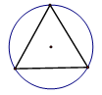
№4. Найдите радиус вписанной
окружности, если радиус описанной окружности равен 8√2.
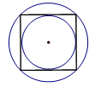
№5. Заполните пропуски в таблице:
R | r | $$a_{3}$$ | P | S
 |  | √3

2 вариант
№1.Сколько сторон имеет правильный многоугольник, если его внутренний угол равен $135°$ ?
№2.Сколько сторон имеет правильный многоугольник, если его внешний угол равен 18$°$ ?
№3. Найдите сторону правильного многоугольника, если радиус окружности равен 2.
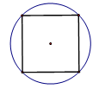
№4. Найдите радиус вписанной
окружности, если радиус описанной окружности равен 4.
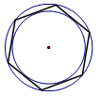
№5. Заполните пропуски в таблице:
R | r | $$a_{6}$$ | P | S
 | 2

3 вариант
№1. Найдите внутренний и внешний угол правильного семиугольника.
№2.Сколько сторон имеет правильный многоугольник, если его внешний угол равен $12°$ ?
№3. Найдите сторону правильного многоугольника, если радиус окружности равен 2√3.
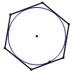
№4. Найдите сторону правильного многоугольника, если радиус окружности равен 2√3
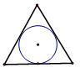
№5. Заполните пропуски в таблице:
R | r | $$a_{4}$$ | P | S
 |  | √2

4 вариант
№1.Сколько сторон имеет правильный многоугольник, если его внешний угол равен $45°$ ?
№2.Сколько сторон имеет правильный многоугольник, если его внутренний угол равен $156°$ ?
№3. Найдите сторону правильного многоугольника, если радиус окружности равен 5.
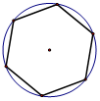
№4. Найдите сторону правильного многоугольника, если радиус окружности равен 4.
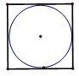
№5. Заполните пропуски в таблице:
R | r | $$a_{4}$$ | P | S
 | 6

5 вариант
№1. Найдите внутренний и внешний угол правильного десятиугольника.
№2.Сколько сторон имеет правильный многоугольник, если его внутренний угол равен $150°$ ?
№3. Найдите радиус вписанной
окружности, если радиус описанной окружности равен 8√2.
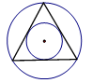
№4. Найдите радиус вписанной окружности, если радиус описанной окружности равен 4.
№5. Заполните пропуски в таблице:
R | r | $$a_{3}$$ | P | S
 |  | √3

6 вариант
№1. Сколько сторон имеет правильный многоугольник, если его внутренний угол равен $108°$ ?
№2. Сколько сторон имеет правильный многоугольник, если его внешний угол равен $12°$ ?
№3. Найдите сторону правильного многоугольника, если радиус окружности равен 6√3.
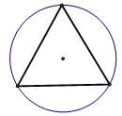
№4. Найдите сторону правильного многоугольника, если радиус окружности равен 3√2
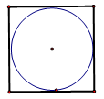
№5. Заполните пропуски в таблице:
R | r | $$a_{6}$$ | P | S
2

7 вариант
№1. Найдите внутренний и внешний угол правильного девятиугольника.
№2. Сколько сторон имеет правильный многоугольник, если его внутренний угол равен $160°$ ?

№3. Найдите сторону правильного многоугольника, если радиус окружности равен 2.
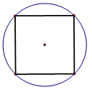
№4. Найдите сторону правильного многоугольника, если радиус окружности равен 2√3.
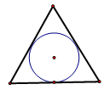
№5. Заполните пропуски в таблице:
R | r | $$a_{4}$$ | P | S
 |  | √2

8 вариант
№1. Сколько сторон имеет правильный многоугольник, если его внутренний угол равен $156°$ ?
№2. Сколько сторон имеет правильный многоугольник, если его внешний угол равен $72°$ ?
№3. Найдите радиус вписанной окружности, если радиус описанной окружности равен 3√2.
№4. Найдите радиус вписанной окружности, если радиус описанной окружности равен 6√3.
№5. Заполните пропуски в таблице:
R | r | $$a_{6}$$ | P | S
 |  |  | 18

9 вариант
№1. Найдите внутренний и внешний угол правильного семиугольника.
№2. Сколько сторон имеет правильный многоугольник, если его внешний угол равен $40°$ ?
№3. Найдите сторону правильного многоугольника, если радиус окружности равен 3.
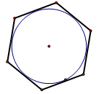
№4. Найдите радиус вписанной окружности, если радиус описанной окружности равен 2√3.
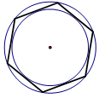
№5. Заполните пропуски в таблице:
R | r | $$a_{3}$$ | P | S
2

10 вариант
№1. Сколько сторон имеет правильный многоугольник, если его внутренний угол равен $135°$ ?
№2. Сколько сторон имеет правильный многоугольник, если его внешний угол равен $40°$ ?
№3. Найдите радиус вписанной
окружности, если радиус описанной окружности равен 6.
№4. Найдите сторону правильного многоугольника, если радиус окружности равен 4√3.
№5. Заполните пропуски в таблице:
R | r | $$a_{4}$$ | P | S
 |  |  | 8

11 вариант
№1. Найдите внутренний и внешний угол правильного девятиугольника.
№2. Сколько сторон имеет правильный многоугольник, если его внешний угол равен $72°$ ?
№3. Найдите сторону правильного многоугольника, если радиус окружности равен 3.
№4. Найдите радиус вписанной
окружности, если радиус описанной окружности равен 8√2.
№5. Заполните пропуски в таблице:
R | r | $$a_{6}$$ | P | S
 | $\frac{√3}{2}$

12 вариант
№1. Сколько сторон имеет правильный многоугольник, если его внутренний угол равен $156°$ ?
№2. Сколько сторон имеет правильный многоугольник, если его внешний угол равен 18$°$ ?
№3. Найдите сторону правильного многоугольника, если радиус окружности равен 3
№4. Найдите радиус вписанной окружности, если радиус описанной окружности равен 3√3.
№5. Заполните пропуски в таблице:
R | r | $$a_{3}$$ | P | S
 |  |  | 9

Список использованных источников
- Геометрия. 7-9 классы: учеб. для общеобразоват. учреждений / Л. С. Атанасян, В. Ф. Бутузов, С. Б. Кадомцев и др. – 20-е изд. – М. : Просвещение, 2010. – 384 с. : ил.

- Гаврилова Н. Ф. Поурочные разработки по геометрии: 9 класс. – М.: ВАКО, 2005. – 320 с. – (В помощь школьному учителю).

